Ниже представлены графики, в каком виде они идут в протоколы испытаний. Кроме этих будет ещё несколько разновидностей. На данный момент – это основные.

**1. Основная категория графиков.**

***Используется в 95% протоколов.***

**Критерий:** *Потеря теплоизолирующей способности (I).*

Режим пожара (Рисунок 1) мы уже сделали. Следующим шагом будет график избыточного давления (Рисунок 2). Здесь всё просто. У нас бывает 10±2 Па, 70±7 Па, 300±6 Па и ещё несколько разновидностей.

Как показано на рисунке 2, шкала Y называется «Избыточное давление, 10 Па ±Δ». То есть 10, 70 или 300 задаётся в названии оси. На самом графике представлено именно Δ, то есть допустимый ±. В данном случае от -2 до +2 (в программе можно сделать границы редактируемыми).

От -2 до +2 означает, что наши 10 просто подразумеваются, то есть на графике по факту изображено колебание от 8 до 12 с отбрасыванием 10 в название оси Y.

**2. Графики температуры на необогреваемой поверхности**

***Используется в 95% протоколов.***

Следующие рисунки (3, 4 и 6, 7) – это температура на необогреваемой поверхности образца.

Термопар может быть разное количество в зависимости от вида испытываемой конструкции. Как правило, количество меняется от 5 до 26 термопар.

Термопары, в свою очередь, делятся на 3 категории (См. ГОСТ Р 53307, ГОСТ Р 53308). Первая – это «среднее по 5 термопарам». Предельно допустимое значение для **среднеарифметического значения** (а не для каждой из них отдельно) таких термопар будет 140+То (здесь То такое же, как и в режиме пожара, то есть начальное значение температуры в помещении, например, 21 оС). С этим условием наша граница будет 161 оС.

Второй критерий – это 180+То (или при условии 21 оС – 201 оС). Данный критерий распространяется на первые 5 термопар и на все последующие, кроме третьей группы (самые последние с конца термопары). С учётом того, что первые 5 термопар уже показаны на рисунках 3 и 6, то для них также выставляется вторая граница. То есть 140+То для среднеарифметического значения термопар, а 180+То – для каждой из них по отдельности.

Здесь не представлен график для второй группы отдельно. Как правило такая группа начинается с термопары 6 и может доходить до любого числа (10, 12, 17 и т.д. – зависит от конструкции). Здесь график также похож на рисунки 3 и 6, за исключением отсутствия границы 140+То (по второй группе не считается среднеарифметическое значение вообще).

Третья группа – это термопары, устанавливаемые по коробкам, рамам конструкций (рисунки 4 и 7). Для них предельно допустимая температура будет 300 оС **независимо** от То. То есть, 300 – это константа. График строится по аналогии с предыдущими. Нумерация продолжается там, где заканчивается нумерация второй группы, то есть если, например, во второй группе были термопары 6-10, то в третьей будут 11-15.

Температура с необогреваемой стороны конструкции не имеет какого-либо формульного определения. Меняться может абсолютно случайным образом, но является постоянно растущей.

Испытание идёт до того момента, пока какой-либо из критериев не будет превышен.

Соответственно, здесь из задаваемых параметров должно быть время испытания, То.

Вылететь может что-то одно (или несколько сразу) параметров.

Например, могут вылететь среднее по 5 (то есть линия среднего значения пересекает её допустимый предел) – такое в жизни случается в 20-25% случаев.

Далее вылететь может одна из термопар локально (то есть одна из 1 – 10 (или более) превысила 180+То) – это происходит примерно в 30-35% всех случаев.

И третий вариант, когда вылетают термопары на коробке (11 (или более) – 15 (или более)) – происходит в 15-20% случаев.

**3. Графики плотности теплового потока**

***Используется в протоколах по ГОСТ Р 53308 и ГОСТ 33000 – примерно 35% протоколов.***

**Критерий:** *Потеря теплоизолирующей способности (W).*

Следующей категорией графиков являются графики, представленные на рисунках 5 и 8. Это превышение максимально допустимой плотности теплового потока. Во многом график схож с предыдущими по термопарам, только здесь будет от 1 до 3 датчиков теплового потока (в зависимости от конструкции, в 85% случаев – их 3). По ним берётся среднеарифметическое значение и для него пределом будет 3,5 кВт/м2 – независимо от условий окружающей среды.

Вылет по тепловому потоку случается в 5-8% случаев.

Существует ещё критерий *потери целостности (E)*, однако, графиками он не определяется, определяется визуально при наблюдении за происходящим с конструкцией (это образование сквозных отверстий, прорыв пламени, выпадение элементов конструкции и т.д.). Графиками не определяется, однако происходит примерно в 50% всех случаев испытаний.

**Подводя итог:**

Конструкция к определённому времени должна превысить одно из значений.

Либо I, либо W, либо E.

Если это ГОСТ Р 53307, то критерии только по EI.

Если это ГОСТ Р 53308, то критерии по EIW.

Для ГОСТ Р 53307 вероятность вылета значений:

E – 35%.

I:

140+То –15%

180+То – 35%

300 – 15%

Для ГОСТ Р 53308 вероятность вылета значений:

Е – 50%

I:

140+То – 12%

180+То – 16% (не всегда бывает, термопары ставятся только на импосты конструкции при их наличии)

300 – 15%

W – 7%

Графики по температурам разбиваются на отдельные для каждого образца (общие кривые будут только на режиме пожара и избыточном давлении).

Как правило образцов 2. В редких случаях может быть от 1 до 3. Ещё реже – более 3.

**4. Следующая категория работ**

После данных графиков, останутся графики по ГОСТ Р 53301, ГОСТ Р 53302, ГОСТ Р 53303, ГОСТ Р 53299, ГОСТ Р 53295.

За исключением ГОСТ Р 53303, остальные графики во многом будут схожи с представленными. Ими займёмся после данных графиков.

***Рисунок 1.*** *График температурного режима в огневой камере печи при испытании Образцов №№ 1, 2*

***Рисунок 2.*** *График избыточного давления при испытаниях Образцов №№ 1,2*

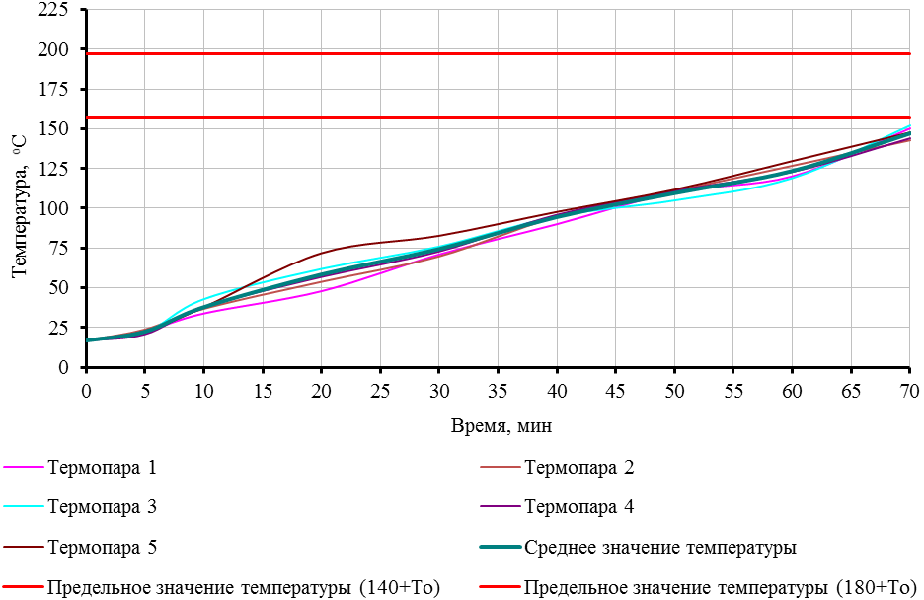

***Рисунок 3.*** *График локальных значений и среднего значения температуры на необогреваемой поверхности Образца № 1, термопары 1÷5*

***Рисунок 4.*** *График локальных значений температуры на необогреваемой поверхности коробки Образца № 1, термопары 6÷10*

***Рисунок 5.*** *График изменения плотности теплового потока – Образец № 1*

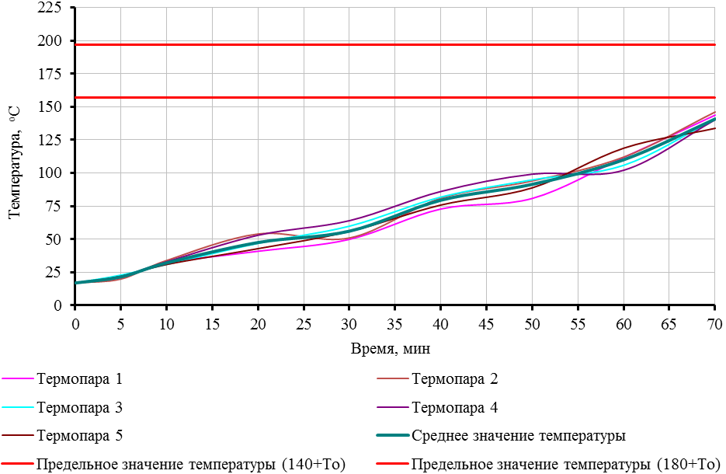

***Рисунок 6.*** *График локальных значений и среднего значения температуры на необогреваемой поверхности Образца № 2, термопары 1÷5*

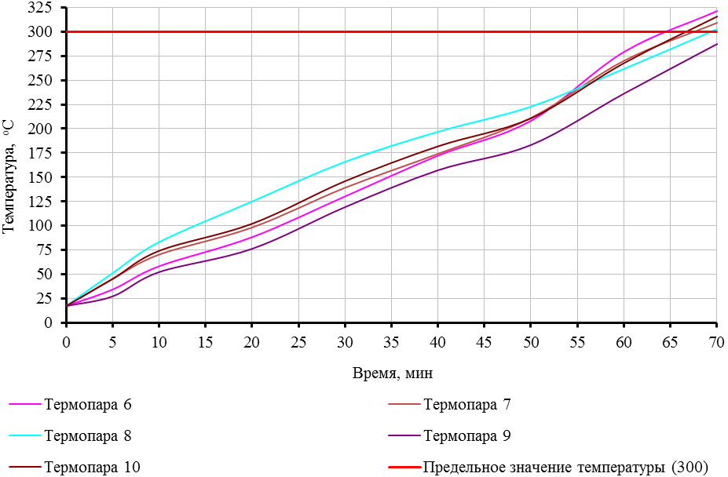

***Рисунок 7.*** *График локальных значений температуры на необогреваемой поверхности Образца № 2, термопары 6÷10*

***Рисунок 8.*** *График изменения плотности теплового потока – Образец № 2*